Повторная рецензия на контрольную работу № 1
Выполнил: слушатель МУЦПС СибГУТИ
Проверил: старший преподаватель кафедры физики СибГУТИ А. И. Стрельцов.
Дата и время проверки: 15.09.2017 15:03:39.

Заключение: работа не зачтена.

Рекомендации: задачи, решенные с ошибками, необходимо доработать. Замечания в тексте контрольной работы. В случае затруднений обратитесь ко мне за консультацией по электронному адресу netphantom@ngs.ru. Пользование консультацией преподавателя не влияет на оценку по контрольной работе.
Прошу не изменять и не удалять сделанные при проверке замечания и сообщения об ошибках. Это ускорит повторную проверку Вашей работы.

Так выделяются несущественные замечания и подсказки.
Так выделяются сообщения об ошибках.

Федеральное агентство связи

Сибирский Государственный Университет Телекоммуникаций и Информатики

Межрегиональный центр переподготовки специалистов

Контрольная работа № 1.

По дисциплине: Физика

Выполнил:
Группа:
Вариант:9

Проверил: Стрельцов А. И

Новосибирск, 2014 г

Задача №119.

Насколько переместится относительно берега лодка длиной l = 3,5 м и массой m₁ = 200 кг, если стоящий на корме человек массой m₂=80 кг переместится на нос лодки? Считать лодку расположенной перпендикулярно берегу.

Дано:
$L=3,5м$; $m_{1}=\text{200}\text{кг}$; $m_{2}=\text{80}\text{кг}$.
Найти: $S−?$

Решение:
Человек идет со скоростью $υ_{1}$, а лодка со скоростью $υ_{2}$.
$$S=υ∗t$$
По закону сохранения импульса $m_{1}υ_{2}−m_{2}υ_{1}=0$ отсюда $υ_{2}=\frac{m_{2}υ_{1}}{m_{1}}$

время движения человека $l−S$, передвижение по лодке $t=\frac{l−S}{υ}$ отсюда

$S=\frac{m_{2}υ}{m_{1}}∗\frac{l−S}{υ}$ $S=\frac{m_{2}l}{m_{2}+m_{1}}$ $S=\frac{\text{80}∗3,5}{\text{80}+\text{200}}=1м\text{.}$
Ответ: относительно берега лодка переместится на 1 метр.

Ошибка! К решению задачи необходим рисунок. На рисунке нужно показать ось координат и все рассматриваемые векторы. Уравнение движения сначала пишут в векторном виде, потом делают проекции всех векторов на выбранные оси координат и решают скалярные уравнения.

Задача не зачтена.

Решение задачи:
На сколько переместится относительно берега лодка длиной l = 3,5 м и массой m₁ = 200 кг, если стоящий на корме человек массой m₂=80 кг переместится на нос лодки? Считать лодку расположенной перпендикулярно берегу.
Решение задачи:
L=3.5м
М=200кг
m=80кг
S=?
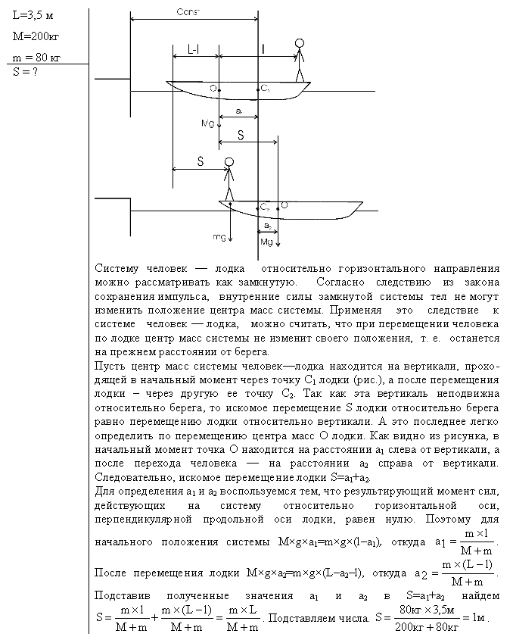
Система человек - лодка относительно горизонтального направления можно рассматривать как замкнутую. Согласно следствию из закона сохранения импульса, внутренние силы замкнутой системы тел не могут изменить положение центра масс системы. Применяя это следствие к системе человек - лодка, можно считать, что при перемещении человека по лодке центр масс системы не изменит своего положения, т.е. останется на прежнем расстоянии от берега. Пусть центр масс системы человек – лодка находиться на вертикали, проходящей в начальный момент через точку С1 лодки, а после перемещения лодки – через другую ее точку С2. Так как эта вертикаль неподвижна относительно берега, то искомое перемещение S лодки относительно берега равно перемещению лодки относительно вертикали. А это последнее легко определить по перемещению центра масс О лодки. Как видно из рисунка, в начальный момент точка О находиться на расстоянии а1 слева от вертикали, а после перехода человека – на расстоянии а2 справа от вертикали. Следовательно, искомое перемещение лодки S=a₁+a_{2.} Для определения а1 и а2 воспользуемся тем, что результирующий момент сил, действующих на систему относительно горизонтальной оси, перпендикулярной продольной оси лодки, равен нулю. Поэтому для начального положения системы $M×g×a1=m×g×(1−a1),$ откуда $а1=\frac{m×1}{M+m}$. После перемещения лодки $M×g×a2=m×g×(L−a2−1)$, откуда $a2=\frac{m×(L−1)}{M+m}$. Подставим полученные значения а1 и а2 в S=а1+а2 найдем $\begin{aligned}S=\frac{m×1}{M+m}+\frac{m×(L−1)}{M+m}=\frac{m×L}{M+m}=\frac{\text{80}×3\text{.}5}{\text{200}+\text{80}}=1м \\ \end{aligned}$
Ошибка! На рисунке нужно показать ось координат и все рассматриваемые векторы. Уравнение движения сначала пишут в векторном виде, потом делают проекции всех векторов на выбранные оси координат и решают скалярные уравнения.

Повторно. Задача не зачтена.

Задача №129.

Из орудия, не имеющего противооткатного устройства, производилась стрельба в горизонтальном направлении. Когда орудие было неподвижно закреплено, снаряд вылетел со скоростью u₁ = 600 м/с, а когда орудию дали возможность свободно откатываться назад, снаряд вылетел со скоростью u₂ = 580 м/с. С какой скоростью откатилось при этом орудие?

Дано:
$υ_{1}=\text{600}м/с$; $υ_{2}=\text{580}м/с$.
Найти: $υ−?$

Решение:

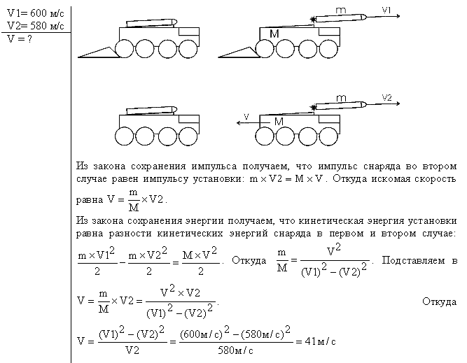
рис.1
Из закона сохранения импульса получаем, что импульс снаряда во втором случае равен импульсу установки:

${mυ}_{2}=Mυ$ отсюда $υ=\frac{m}{M}∗υ_{2}$.
Из закона сохранения энергии получаем, что кинетическая энергия установки равна разности кинетических энергий снаряда в первом и втором случае:
$\frac{{mυ}_{1}^{2}}{2}−\frac{{mυ}_{2}^{2}}{2}=\frac{{Mυ}^{2}}{2}\text{.}$ откуда $\frac{m}{M}=\frac{υ^{2}}{υ_{1}^{2}υ_{2}^{2}}\text{.}$
Подставляем в $υ=\frac{m}{M}∗υ_{2}=\frac{υ^{2}υ_{2}}{υ_{1}^{2}υ_{2}^{2}}\text{.}$ откуда $υ=\frac{υ_{1}^{2}υ_{2}^{2}}{υ_{2}}=\frac{{\text{600}}^{2}−{\text{580}}^{2}}{\text{580}}=\text{41}м/с\text{.}$

Ответ: орудие откатилось со скоростью 41 м/с.

Ошибка! На рисунке нужно показать ось координат. Уравнение движения сначала пишут в векторном виде, потом делают проекции всех векторов на выбранные оси координат. Кинетическая энергия не сохраняется. Свойством сохранения обладает только полная механическая энергия. Тогда нужно объяснить, почему при решении данной задачи можно не учитывать взаимодействие тел между собой и с Землёй.

Задача не зачтена.

Решение задачи:

Из орудия, не имеющего противооткатного устройства, производилась стрельба в горизонтальном направлении. Когда орудие было неподвижно закреплено, снаряд вылетел со скоростью ₁ = 600 м/с, а когда орудию дали возможность свободно откатываться назад, снаряд вылетел со скоростью ₂ = 580 м/с. С какой скоростью откатилось при этом орудие?
Решение задачи:
V1=600м/с
V2=580м/с
V=?
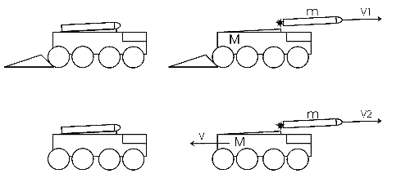
Из закона сохранения импульса получаем, что импульс снаряда во втором случае равен импульсу установки: m×V2=M×V. Откуда искомая скорость равна $V=\frac{m}{M}×V2\text{.}$
Из закона сохранения энергии получаем, что кинетическая энергия установки равна разности кинетических энергий снаряда в первом и втором случае:
$\frac{m×V1^{2}}{2}−\frac{m×V2^{2}}{2}=\frac{M×V^{2}}{2}\text{.}$ Откуда $\frac{m}{M}=\frac{V^{2}}{(V1)^{2}−(V2)^{2}}$ подставляем в $V=\frac{m}{M}×V2=\frac{V^{2}×V2}{(V1)^{2}−(V2)^{2}}$ следовательно $V=\frac{(V1)^{2}−(V2)^{2}}{V2}=\frac{(\text{600})^{2}−(\text{580})^{2}}{\text{580}}=\text{41}м/с$

Ошибка! На рисунке нужно показать ось координат. Уравнение движения сначала пишут в векторном виде, потом делают проекции всех векторов на выбранные оси координат. Кинетическая энергия не сохраняется. Свойством сохранения обладает только полная механическая энергия. Тогда нужно объяснить, почему при решении данной задачи можно не учитывать взаимодействие тел между собой и с Землёй.

Повторно. Задача не зачтена.

Задача №189.

Релятивистский электрон имел импульс р₁ = m₀c. Определить конечный импульс этого электрона (в единицах m₀c), если его энергия увеличилась в п = 2 раза.

Дано:
$ρ_{1}=m_{0}c$, $\frac{T_{2}}{T_{1}}=n=2$.
Найти: $ρ_{2}−?$

Решение:
Так как электрон двигается со скоростью близкой к скорости света необходимо пользоваться релятивистскими формулами для нахождения импульса и энергии частицы.
Так как масса электрона в состоянии покоя $m_{0}=9,1×{\text{10}}^{−\text{31}}\text{кг}$, то импульс равен
$$ρ_{2}=m×υ_{2}=\frac{m_{0}×υ_{2}}{\sqrt{1−{\left(\frac{υ_{2}}{c}\right)}^{2}}}\text{.}$$

Энергия для релятивистской частицы равна $T_{2}=m×c^{2}=\frac{m_{0}×c^{2}}{\sqrt{1−{\left(\frac{υ_{2}}{c}\right)}^{2}}}\text{.}$
Откуда $\sqrt{1−{\left(\frac{υ_{2}}{c}\right)}^{2}}=\left(\frac{m_{0}c^{2}}{T_{2}}\right),$ и $υ_{2}=c×\sqrt{{1−\left(\frac{m_{0}c^{2}}{T_{2}}\right)}^{2}},$ поэтому
$ρ_{2}=\frac{m_{0}×υ_{2}×T_{2}}{m_{0}c^{2}}=\frac{1}{c}×\sqrt{\sqrt{{\left(T_{2}\right)}^{2}}−m_{0^{2}}c^{4}}$.
Аналогично имеем $ρ_{1}=\frac{1}{c}×\sqrt{{\left(T_{1}\right)}^{2}−m_{0}c^{4}}$ и отсюда находим энергию
$T_{1}=\left(\sqrt{{\left(P_{1}×c\right)}^{2}+m_{0}^{2}c^{4}}\right)\text{.}$ Подставляем $ρ_{1}=m_{0}c$ и получаем

$T_{1}=\left(\sqrt{{\left(m_{0}c×c\right)}^{2}+m_{0^{2}}c^{4}}\right)=m_{0}c^{2}×\sqrt{2}\text{.}$ Так как $T_{2}=2×T_{1}$, то
$$ρ_{2}=\frac{m_{0}×υ_{2}×T_{2}}{m_{0}c^{2}}=\frac{1}{c}×\sqrt{{\left(2×T_{1}\right)}^{2}−m_{0}^{2}c^{4}}=\frac{m_{0}}{c}×c^{2}×\sqrt{{\left(2×\sqrt{2}\right)}^{2}−1}=m_{0}×c×\sqrt{7}$$

Вычисляем: $ρ_{2}=m_{0}×c×\sqrt{7}=2,\text{65}×m_{0}c$

Ответ: импульс увеличился в 2,65 раза.

Задача зачтена.

Задача №309.
На расстоянии a = 20 см находятся два точечных заряда: Q_{l} = - 50 нКл и Q₂=100 нКл. Определить силу F, действующую на заряд Q₃= -10 нКл, удаленный от обоих зарядов на одинаковое расстояние, равное a.

Дано: а=20см; Q_{l} = -50нКл; Q₂=100нКл; Q₃= -10нКл.
Найти: F-?
Решение:
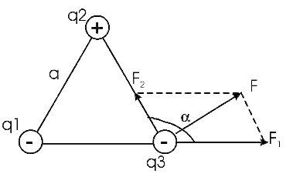 рис.2
Cила с которой действует заряд Q₂ на заряд Q₃ определяется из закона Кулона:
$F_{2}=\frac{1}{4{\text{πεε}}_{0}}×\frac{\left|Q_{2}\right|×\left|Q_{3}\right|}{a^{2}},$ где $ε−$диэлектрическая постоянная. $ε=1\text{.}$
Сила с которой действует заряд Q₁ на Q₃:
$$F_{1}=\frac{1}{4{\text{πεε}}_{0}}×\frac{\left|Q_{1}\right|×\left|Q_{3}\right|}{a^{2}}\text{.}$$
Пользуясь принципом суперпозиции, получаем $\bar{F}={\bar{F}}_{1}+{\bar{F}}_{2}$. Модуль вектора F найдем по теореме косинусов:
$\left|F\right|=\sqrt{{\left|F_{2}\right|}^{2}+{\left|F_{1}\right|}^{2}+2\left|F_{2}\right|×\left|F_{1}\right|\text{cos}α}=\frac{1}{4{\text{πε}}_{0}×a^{2}}\sqrt{{\left(Q_{2}×Q_{3}\right)}^{2}+{\left(Q_{1}×Q_{3}\right)}^{2}+2×{\left|Q_{3}\right|}^{2}×\left|Q_{1}\right|×\left|Q_{2}\right|\text{cos}α\text{.}}$Из рисунка видно, что $∠α={\text{180}}^{0}−{\text{60}}^{0}={\text{120}}^{0}$.
Подставляем числа в формулу, все значения переведены в систему СИ
$$\left|F\right|=\frac{\sqrt{{\left(\text{100}×\text{10}×{\text{10}}^{−\text{18}}\right)}^{2}+{\left(\text{50}×\text{10}×{\text{10}}^{−\text{18}}\right)}^{2}+2{\left|\text{10}×{\text{10}}^{−9}\right|}^{2}\left|−\text{50}×{\text{10}}^{−9}\right|×\left|\text{100}×{\text{10}}^{−9}\right|\text{cos}{\text{120}}^{0}}}{4×3,\text{14}×8,\text{85}×{\text{10}}^{−\text{12}}×{\left(0,2\right)}^{2}}H$$
$$\left|F\right|=2×{\text{10}}^{−4}H=0,2\text{мН}$$

Ответ: F=0,2 мН.

Задача зачтена.

Задача №329.

См. условие задачи 328. В п. 1) принять σ₁ = σ, σ₂= - σ. Β п. 2) принять σ = 60 нКл/м², r=3R.

№328. На двух коаксиальных бесконечных цилиндрах радиусами R и 2R равномерно распределены заряды с поверхностными плотностями σ₁ и σ₂ (рис. 26). Требуется: 1 ) найти сквозную зависимость Е(r для трех областей: I, II и III. Здесь: Е - напряженность электрического поля в точке наблюдения, r – расстояние от оси цилиндров до точки наблюдения. Принять σ₁ = –2σ, σ₂ = σ; 2) вычислить напряженность Е в точке, удаленной от оси цилиндров на расстояние г, и указать направление вектора Е. Принять σ = 50 нКл/м², r= 1,5R; 3) построить график Е(r).

Дано: R, 2R, $δ_{1}=δ,δ_{2}=−δ,δ=\text{60}{\text{нКл}}/{м^{2}}$.
Найти: $E_{\left(x\right)}=?$ $E_{\left(r\right)}=?$

Решение:

Воспользуемся теоремой Гаусса, согласно которой, поток напряженности E электрического поля через замкнутую поверхность S, с величиной заряда Q внутри этой поверхности, равен $φ\text{EdS}=E×S×\frac{Q}{ε_{0}}$ (в системе СИ), где
$ε_{0}=8,\text{85}×{\text{10}}^{−\text{12}}$Ф/м – электрическая постоянная. Пусть этой поверхностью будет цилиндрический контур обозначенный пунктиром.

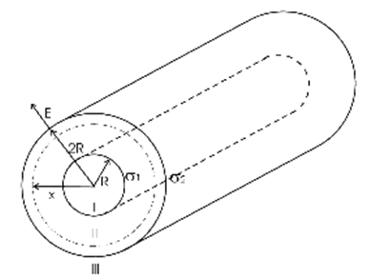 рис.3
В нашем случае площадь цилиндрического контура на расстоянии x:
$S=2πR×L=2πx×L\text{.}$ Поэтому
$E×2π×x×L=\frac{Q}{ε_{0}}\text{.}$ Или $E=\frac{Q}{2π×ε_{0}×x×L\text{.}}\text{.}$
Нам осталось найти заряд внутри цилиндра для трех разных случаев:
1. $0$ В этом случае внутри нет зарядов и Q=0. Поэтому Е=0.
2. $R≤x$ В этом случае первый цилиндр целиком лежит внутри нашей поверхности и заряд равен $Q=δ_{1}×S_{1}=δ_{1}×2π×R×L\text{.}$
Тогда
$E=\frac{Q}{2π×ε_{0}×x×L}=\frac{δ_{1}×2π×R×L}{2π×ε_{0}×x×L}=\frac{δ_{1}×R}{ε_{0}×x}\text{.}$ В нашем случае $δ_{1}=δ$ и поэтому
$$\left|E\right|=\frac{δ×R}{ε_{0}×x}\text{.}$$
3. $2R≤x$
В этом случае первый и второй цилиндры целиком лежат внутри нашей поверхности и поэтому заряд равен
$$Q=δ_{1}×S_{1}×δ_{2}×S_{2}=δ_{1}×2π×R×L+δ_{1}×2π×2R×L\text{.}$$
Тогда $E=\frac{Q}{2π×ε_{0}×x×L}=\frac{2π×\left(δ_{1}×R×L+δ_{2}×2R×L\right)}{2π×ε_{0}×x×L}=\frac{\left(δ_{1}+2×δ_{2}\right)×R}{ε_{0}×x}\text{.}$

В нашем случае $δ_{1}=δ$ и $δ_{2}=−δ$ поэтому
$\left|E\right|=\frac{δ×R}{ε_{0}×x}\text{.}$ Тогда
$$E_{\left(r\right)}=\frac{δ×R}{ε_{0}×\left(3R\right)}=\frac{\text{60}×{\text{10}}^{−9}{\text{Кл}}/{м^{2}}}{8,\text{85}×{\text{10}}^{−\text{12}}Ф/м×3}=2,\text{25}{\text{кВ}}/м\text{.}$$
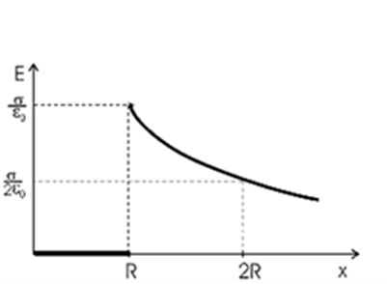 рис.4

Ответ: $E_{\left(r\right)}=2,\text{25}{\text{кВ}}/м\text{.}$

Ошибка! К решению задачи необходим рисунок, на котором нужно построить вектор напряжённости результирующего поля в заданной в условии точке наблюдения. Покажите отчётливо точку на заданном расстоянии от общей оси цилиндров и постройте из неё вектор напряжённости результирующего электрического поля с учётом знака заряда каждого цилиндра. Выделенная формула записана неправильно.

Задача не зачтена.

Решение задачи:, На двух коаксиальных бесконечных цилиндрах радиусами R и 2R равномерно распределены заряды с поверхностными плотностями σ₁ и σ₂ (рис. 26). Требуется: 1 ) найти сквозную зависимость Е(r для трех областей: I, II и III. Здесь: Е - напряженность электрического поля в точке наблюдения, r – расстояние от оси цилиндров до точки наблюдения. 1) принять σ₁ = σ, σ₂= - σ. Β п. 2) принять σ = 60 нКл/м², r=3R. 3) построить график Е(r).
Решение задачи:
R
2R
σ1 =σ
σ2=-c
σ=-60нКл/м²
r=3R
E(x)=?
E(r)=?
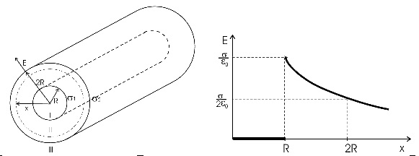
Воспользуемся теоремой Гаусса, согласно которой поток напряженности Е электрического поля через замкнутую поверхность S, с величиной заряда Q внутри этой поверхности равен $\oint{\text{EdS}=E×S=\frac{Q}{ε0}}$ (в системе СИ), где $ε0=8\text{.}\text{85}×{\text{10}}^{−\text{12}}$Ф/м- электрическая постоянная. Пусть этой поверхностью будет цилиндрический контур обозначенный пунктиром (см. рис.) В нашем случае площадь цилиндрического контура на расстоянии х:
$S=2πR×L=2πx×L$. Поэтому $E×2π×x×L=\frac{Q}{ε0}$. Или же $E=\frac{Q}{2π×ε0×x×L}$. Нам осталось найти заряд внутри цилиндра для трех разных случаев:
- 0<х<R в этом случае внутри нет зарядов и Q=0. Поэтому Е=0.
- R≤x≤2R. В этом случае первый цилиндр целиком лежит внутри нашей поверхности и поэтому заряд равен $Q=σ1×S1=σ1×2π×R×L$. Тогда $E=\frac{Q}{2π×ε0×x×L}=\frac{σ1×2π×R×L}{2π×ε0×x×L}=\frac{σ1×R}{ε0×x}$. В нашем случае $σ1=0$и поэтому $\left|E\right|=\frac{σ×R}{ε0×x}$.
- 2R≤ x<+$∞$в этом случае первый и второй цилиндры целиком лежат внутри нашей поверхности и поэтому заряд равен:
$Q=σ1×S1+σ2×S2=σ1×2π×R×L+σ1×2π×2R×L$.
Тогда $\begin{aligned}E=\frac{Q}{2π×ε0×x×L}=\frac{2π×(σ1×R×L+σ2×2R×L)}{2π×ε0×x×L}=\frac{(σ1+2×σ2)×R}{ε0×x} \\ \end{aligned}$. В нашем случае $σ1=σ$и $σ2=−σ$поэтому $\left|E\right|=\frac{σ×R}{ε0×x}$. Тогда $E(r)=\frac{σ×R}{ε0×(3R)}=\frac{\text{60}×{\text{10}}^{−9}}{8\text{.}\text{85}×{\text{10}}^{−\text{12}}}=2\text{.}\text{25}{\text{кВ}}/м$
Ошибка! Рисунок есть неправильный. На оси цилиндров поля нет и вектор напряжённости на ней начинаться не может. Он должен начинаться в произвольной точке на расстоянии 3R от оси цилиндров, как задано в условии.

Повторно. Задача не зачтена.

Задача №339.

Электрическое поле образовано бесконечно длинной заряженной нитью, линейная плотность заряда которой τ = 20 пКл/м. Определить разность потенциалов U двух точек поля, отстоящих от нити на расстоянии r₁ = 8 см и r₂ = 12 см.

Дано: t=20 пКл/м, R1=8см, R2=12см.
Найти: U=?

Решение:
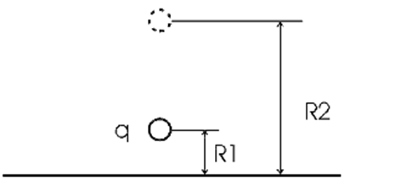 рис.5
Известно, что напряженность равномерно заряженной бесконечной нити
$$Е=\frac{τ}{2π×ε_{0}×r}\text{.}$$
Поэтому потенциал поля от равномерно заряженной бесконечной плоскости
$ϕ=−\int{\text{Edr}}=−\frac{τ×{\text{ln}}_{\left(r\right)}}{2π×ε_{0}}+C,$ где С - постоянная интегрирования.
Тогда разность потенциалов равна.
$$U=ϕ\left(R_{1}\right)−ϕ\left(R_{2}\right)=\frac{τ×\text{ln}\left(R_{1}\right)}{2{\text{πε}}_{0}}+\frac{τ×\text{ln}\left(R_{2}\right)}{2{\text{πε}}_{0}}=\frac{τ×\text{ln}\left(\frac{R_{2}}{R_{1}}\right)}{2{\text{πε}}_{0}}\text{.}$$
Подставляем числа переведенные в систему СИ.
$$U=\frac{\text{20}×{\text{10}}^{−\text{12}}{\text{Кл}}/м×\text{ln}\left(\frac{0,\text{12}м}{0,\text{08}м}\right)}{2×3,\text{14}×8,\text{85}×{\text{10}}^{−\text{12}}Ф/м}=0,\text{146}В\text{.}$$
Ответ: U=0,146В.

Задача зачтена.

Задача №349.
Электрическое поле создано бесконечной заряженной прямой линией с равномерно распределенным зарядом (τ = 10 нКл/м). Определить кинетическую энергию Т₂ электрона в точке 2, если в точке 1 его кинетическая энергия Т₁ = 200 эВ (рис. 30).

Дано: t=10 нКл/м, T₁=200 эВ
Найти: T₂=?

Решение:
Известно, что напряженность равномерно заряженной бесконечной нити
$E=\frac{τ}{2π×ε_{0}×r}\text{.}$
Поэтому потенциал поля от равномерно заряженной бесконечной плоскости
$ϕ=−\text{Edr}=−\frac{τ×\text{ln}\left(r\right)}{2π×ε_{0}}+C,$ где С- постоянная интегрирования.

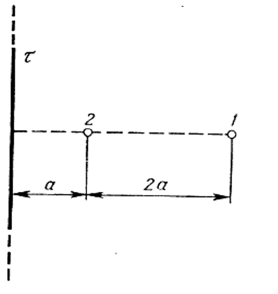 рис.6
Тогда разность потенциалов равна
$$U=ϕ\left(3a\right)−ϕ\left(a\right)=−\frac{τ×\text{ln}\left(3a\right)}{2{\text{πε}}_{0}}−\frac{τ×\text{ln}\left(a\right)}{2{\text{πε}}_{0}}=\frac{τ×\text{ln}\left(\frac{3a}{a}\right)}{2π×ε_{0}}=\frac{τ×\text{ln}\left(3\right)}{2π×ε_{0}}\text{.}$$
Электрон проходя разность потенциалов U, приобретает кинетическую энергию равную $\text{Ek}=e×U\text{.}$ Так как начальная кинетическая энергия равна Т₁, то конечная (согласно закону сохранения) будет равна
$$T_{2}=T_{1}+\text{Ek}=T_{1}+e×U=T_{1}+\frac{e×τ×\text{ln}\left(3\right)}{2π×ε_{0}}\text{.}$$
Подставляем числа в формулу переведя их в систему СИ.
$$T_{2}=\left(\text{200}×1,6×{\text{10}}^{−\text{19}}\right)\text{Дж}+\frac{1,6×{\text{10}}^{−\text{19}}\text{Кл}×\text{10}×{\text{10}}^{−9}×\text{ln}\left(3\right)}{2π×8,\text{85}×{\text{10}}^{−\text{12}}Ф/м}=6,\text{36}×{\text{10}}^{−\text{17}}\text{Дж}≈\text{400}\text{эВ}\text{.}$$

Ответ: Т₂ = 6,36x10⁻¹⁷Дж ≈ 400эВ.

Задача зачтена.

Задача №359.
Пространство между пластинами плоского конденсатора заполнено двумя слоями диэлектрика. Первый слой - стекло толщиной d₁ = 0,2, см, второй слой - парафин толщиной d₂ = 0,3 см. Разность потенциалов между обкладками U =300 В. Определить напряженность Е поля и падение потенциала в каждом из слоев.

Дано: d₁=0,2 см, d₂=0,3 см, U=300В, $ε_{1}=6,$ $ε_{2}=2\text{.}$
Найти: Е₁=? E₂=? U₁=? U₂=?

Решение:
Известно, что вектор электрического смещения D не претерпевает изменений в любой диэлектрической среде. Поэтому $\begin{aligned}D=ε_{0}×ε_{1}×E_{1}=ε_{0}×ε_{2}×E_{2}\text{.} \\ \end{aligned}$
Откуда $\frac{E_{1}}{E_{2}}=\frac{ε_{2}}{ε_{1}}\text{.}$

С другой стороны разность потенциалов между обкладками равно
$$U=E_{1}×d_{1}+E_{2}×d_{2}\text{.}$$
Учитываем, что $\frac{E_{1}}{E_{2}}=\frac{ε_{2}}{ε_{1}}\text{.}$ и находим
$U=E_{1}×d_{1}+\frac{ε_{1}}{ε_{2}}×E_{1}×d_{2}\text{.}$ Откуда искомая напряженность поля на слое стекла равна
$$E_{1}=\frac{U×ε_{2}}{ε_{2}×d_{1}+ε_{1}×d_{2}}=\frac{\text{300}В×2}{2×0,\text{002}м+6×0,\text{003}м}=\text{27270}В/м=\text{27},\text{27}{\text{кВ}}/м\text{.}$$
Тогда $U_{1}=E_{1}×d_{1}=\text{27},\text{27}×{\text{10}}^{3}В/м×0,\text{002}м=\text{54},5В\text{.}$
Из формулы $\frac{E_{1}}{E_{2}}=\frac{ε_{2}}{ε_{1}}\text{.}$ находим $E_{2}=\frac{ε_{1}}{ε_{2}}×E_{1}=\frac{6}{2}×\text{27},\text{27}{\text{кВ}}/м=\text{81},\text{81}{\text{кВ}}/м\text{.}$
Тогда $U_{2}=E_{2}×d_{2}=\text{81},\text{81}×{\text{10}}^{3}В/м×0,\text{003}м=\text{245},5В\text{.}$

Ответ: Е₁=27,27 кВ/м; Е₂=81,81 кВ/м; U₁=54,5 В; U₂=245,5 В.

Задача зачтена.

